**Лабораторная работа № 3. Разработка перечня артефактов**

**Цель занятия:** освоение интерфейса программы и навыков построения диаграммы прецедентов, разработка перечня артефактов.

**Оборудование, технические и программные средства:** персональный компьютер,

среда Diagrams.net.

**Продолжительность занятия:** 2 часа.

**Задание:**

1. Определить внешних исполнителей (контрагентов компании)

2. Построить диаграмму прецедентов

Задание 1. Физическая диаграмма ЗАО "МЕД"

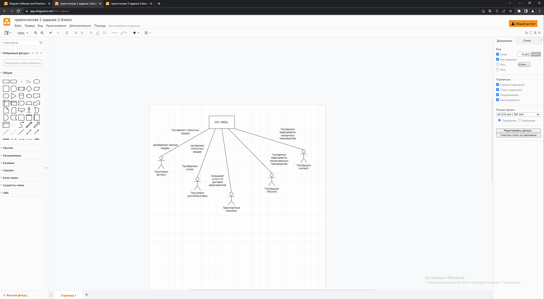

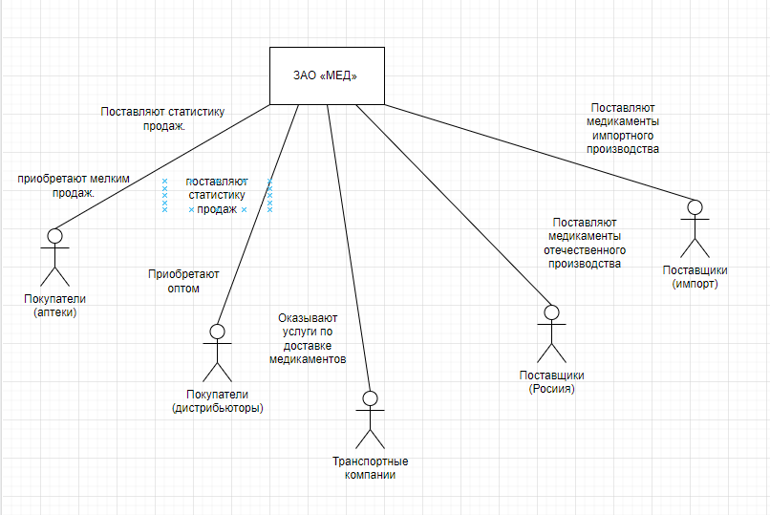

Задание 2. Диаграмма прецедентов (вариантов использования) компании "МЕД"

